Перечень технологического оборудования бизнес – инкубатор «Смирнов»
г. Кузнецк, ул. Белинского, 8а

№ п/п | Наименование оборудования | Назначение | Изображение оборудования
Производственное помещение №52 (Компрессорная), площадью 10,29 кв.м
1 | Компрессор винтовой Remeza BК20Е-8-500 ДФ (Беларусь), 2 шт. | Универсальный компрессор для получения больших объемов качественного сжатого воздуха. | 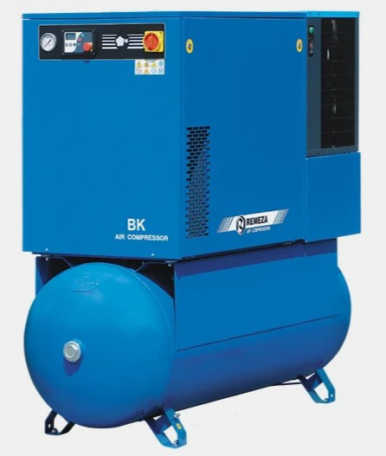  110104000004625, 110104000004627
Производственное помещение №51/2 (Производственный участок), площадью 125,29 кв.м
1 | Деревообрабатывающий комбинированный станок мод. "К5-400(D(U)400))", производитель Yakoruda, Болгария | Комбинированный деревообрабатывающий станок "К5-400" предназначен для продольной, поперечной и угловой распиловки дисковой пилой, так же предназначен для строгания (фугования) по плоскости и кромке, и рейсмусования с механической подачей заготовки, фрезерования поверхностей различной конфигурации и зарезание шипов, сверление и фрезерование пазов | 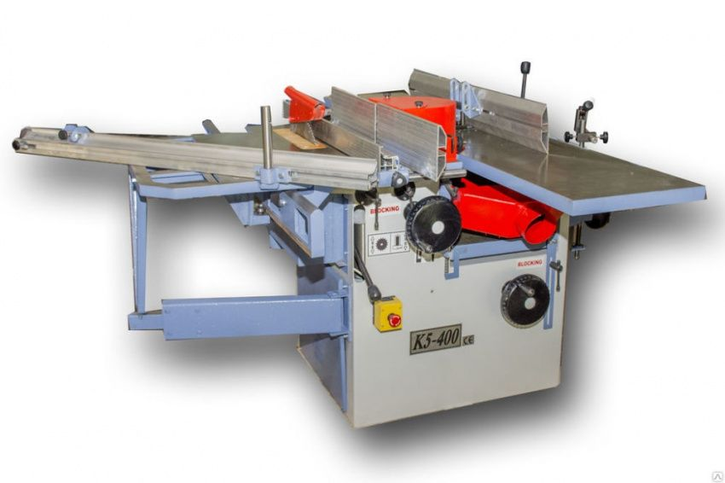  110104000004632
2 | Магнитная плита для твердосплавных ножей мод. "Т00505 IImetech" | Магнитная плита используется для заточки твердосплавных ножей | 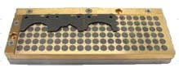110104000004187
3 | Станок для заточки дисковых пил с твердосплавным напылением мод. "OSW-5A" | Заточный станок OSW-5A - оборудование для заточки в автоматическом режиме дисковых круглых пил с высокопрочными напайками из твердых сплавов на гранях зубьев | 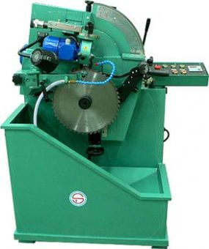  110104000004185
4 | Станок для заточки плоских ножей мод. "i12 PA065" | Станок предназначен для заточки лущильных, дробильных, рубильных, гильотинных и строгальных ножей по задней грани. | 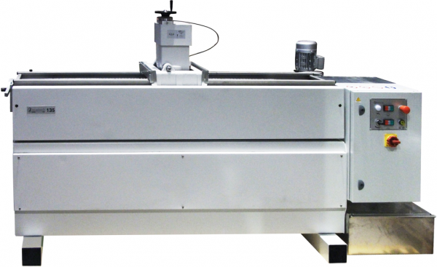 110104000004186
5 | Станок универсальный для заточки насадных фрез, концевых, строгальных ножей мод."JF-200" | Станок предназначен для заточки многозубого режущего инструмента, применяемого в деревообработке и металлообработке – дисковые пилы, насадные фрезы, строгальные головки, концевой инструмент (хвостовые фрезы и сверла). | 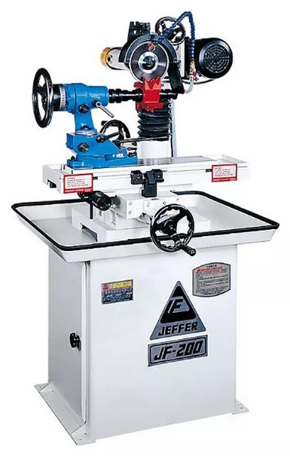  110104000004188
Производственное помещение №51/3 (Производственный участок), площадью 80,08 кв.м
1 | Форматно-раскроечный станок мод. «FL-3200G», производитель Nanxing Furniture and Equipment CO., LTD, Китай. | Предназначен для продольного, поперечного и углового раскроя плитных материалов (МДФ, ДВП, ДСтП и клееных щитов) облицованных и ламинированных, а также заготовок из массивной древесины, с предварительной подрезкой нижней кромки для исключения сколов. | 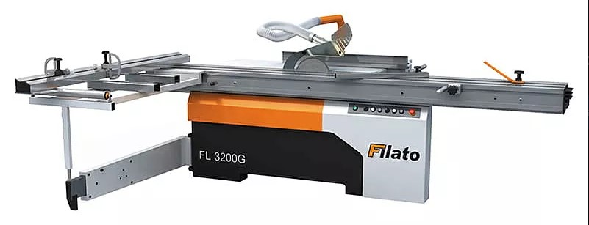110104000004633
Производственное помещение №30 (Производственный участок), площадью 805,25 кв.м
1 | Автоматический клеенаносящий станок мод "SBR 250", производитель "OSAMA", Италия | Предназначен для нанесения белковых, карбомидных, мочевиноформальдегидных и резорциновых клеев на пласти и кромки досок, подготовленных для склеивания по толщине и ширине. | 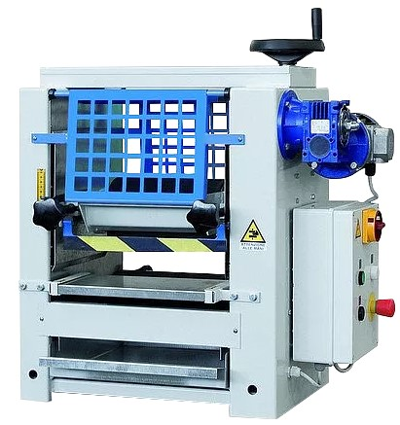  110104000004127
2 | Двухсторонний усорезный станок мод. "TR 2А", производитель "OMGA S.p.a", Италия | Предназначен для торцевания в размер и под различными углами погонажных изделий с высокой точностью, идеально подходит для обработки багета, наличника, декоративных раскладок. | 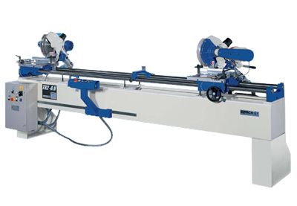110104000004130
3 | Калибровально шлифовальный станок мод. «SR-RP 1000B», производитель Qingdao Weite Motivity Wood-Working Machinery Co., LTD, Китай | Предназначен для калибрования и чистового шлифования поверхности различных плитных материалов (ДСП, МДФ), мебельного щита, а также шпонированных заготовок. | 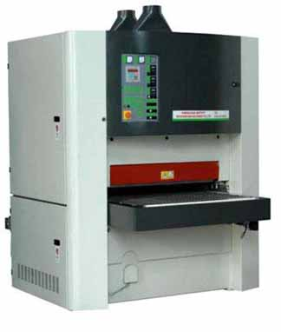  110104000004639
4 | Комплект транспортной системы (рольганги, "роклы") | Рольганги приводные предназначены для механизации и автоматизации производства. | 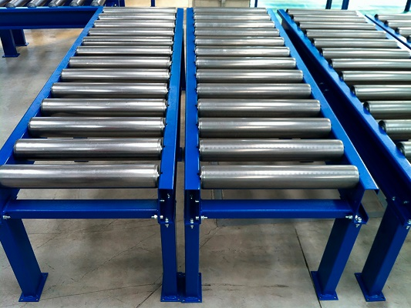  110104000004111
5 | Линия по формированию углового профиля 4m | Предназначен для склеивания и последующей сборки 2-х деревянных элементов или схожего материала. | 110104000004124
6 | Обрезной и сверлильный станок для стоевых планок мод "LW1100", производитель "TWT". Тайвань | Применяется в производстве филенчатых дверей для одновременной обрезки и сверления отверстий в стоевых. | 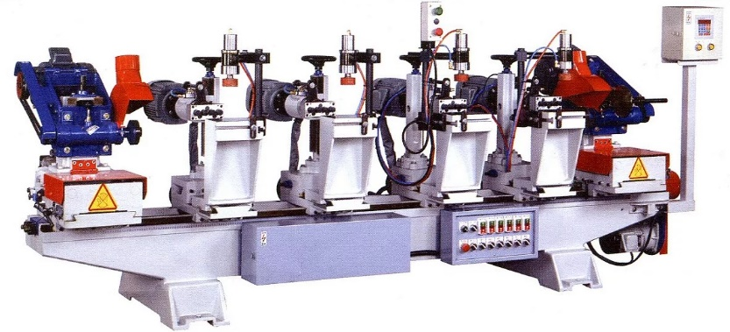110104000004125
7 | Погрузчик | Предназначен для погрузки и разгрузки грузов. | 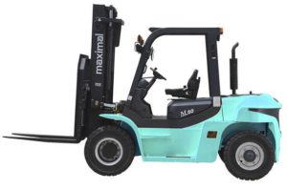110104000004110
8 | Пресс гидравлический мод "РГЗ-ЗООО- 1250-100", производитель "Термопроцесс", Россия | Предназначен для массового производства клееного щита и бруса. | 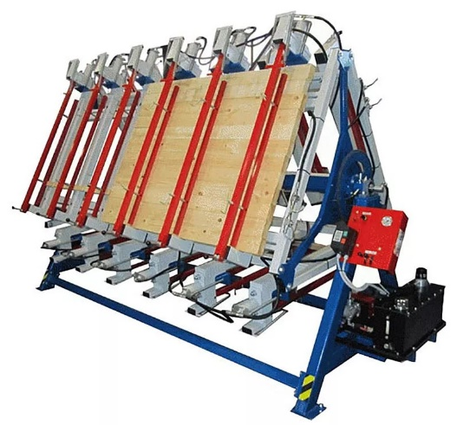  110104000004126
9 | Сборочная вайма мод "FUTURA 30/17 CNC ЕСО", производитель "ORMAMACCHINE S.р.A.". Италия,  3 шт. | Применяется для сборки на цилиндрический шкант, гарантирующий качественное соединения, но может быть использована и для других типов соединений, таких как шип/проушина, соединение на ус под 45° с мини-шипом или комбинированные. | 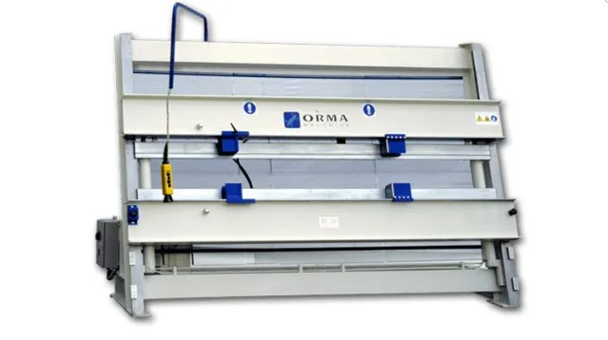110104000004129, 110104000004617, 110104000004618
10 | Система централизованной аспирации мод.Scheuch LIGNO Impulstiter sli b10/09-d | Специально  разработана для деревообрабатывающей промышленности  и деревоперерабатывающих предприятий. Так же данный  фильтр подходит для сепарации похожих видов пыли, таких  как бумажной, резиновой, пластмассовой и материалов  вторичной обработки. | 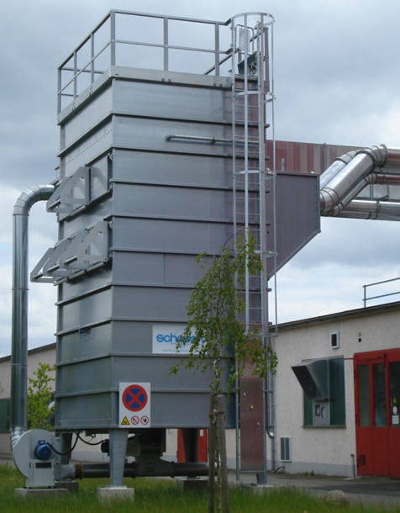  110104000004222
11 | Станок для заточки цепей мод. " ZV-104-2 " | Станок предназначен для заточки цепных пил, применяемых в электропилах и бензопилах. | 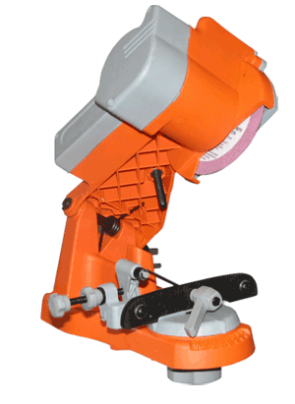  110104000004189
12 | Станок для изготовления поперечин мод. "LW1200", производитель "TWT ", Тайвань | Применяется в производстве филенчатых дверей для одновременной зарезки шипов и сверления отверстий в царгах. | 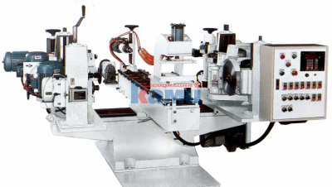110104000004128
13 | Станок для окутывания профилей (5 м) | Предназначена для облицовывания бумагой, пластиком, натуральным полосовым шпоном - плинтуса, наличника, элементов дверных коробок и оконных рам, перил лестниц, мебельных раскладок и других деталей из профилированной массивной древесины, клееной древесины, а также МДФ и ДСП. | 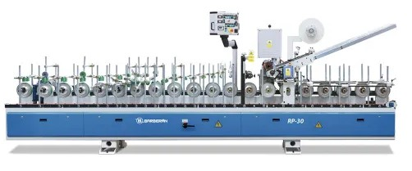 110104000004122
14 | Станок для окутывания профилей (8 м) | Предназначена для облицовывания бумагой, пластиком, натуральным полосовым шпоном - плинтуса, наличника, элементов дверных коробок и оконных рам, перил лестниц, мебельных раскладок и других деталей из профилированной массивной древесины, клееной древесины, а также МДФ и ДСП. | 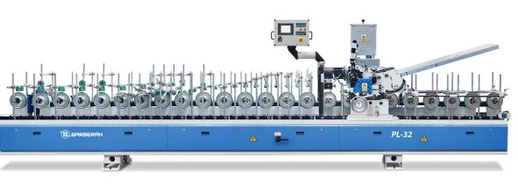  110104000004123
15 | Станок для упаковки в стрейч-пленку мод. "SPIROR-300/НР", производитель "Robopac" Италия | В технике Spiror HP 300 реализована возможность упаковки в стретч–плёнку изделий с большим линейным размером по длине. | 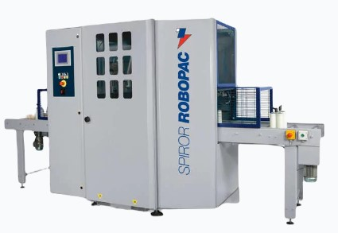  110104000004131
16 | Станок резательный мод. "TF -1300", производитель "ВагЬегап", Испания | Станок предназначен для роспуска широких бобин ПВХ или бумаги на более тонкие полосы. Станок сматывает разрезанный материал на отдельные шпули. | 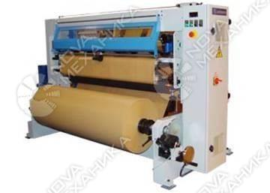  110104000004120
17 | Станок четырехсторонний продольно -фрезерный мод "Beaver 623i", производитель "REIGNMAC", КНР,  2 шт. | Предназначен для четырехсторонней плоскостной и профильной обработки заготовок за один проход с целью получения изделий точной геометрической формы. Профильные работы могут выполняться боковыми, верхним и нижним шпинделями. | 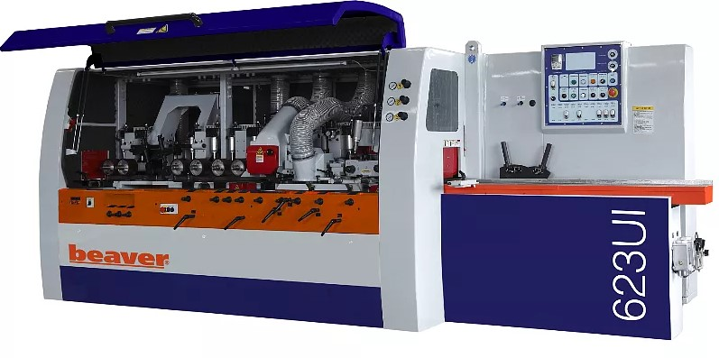  110104000004133
18 | Установка по упаковке в термоусадочную Пленку мод "УМ-1 Макси", производитель "Пакверк". Россия | Предназначена для упаковки в термоусадочную полиэтиленовую пленку крупногабаритных изделий: планшетов, картин в рамах, минераловатных плит (утеплителя), дверей, корпусной мебели в транспортной упаковке. | 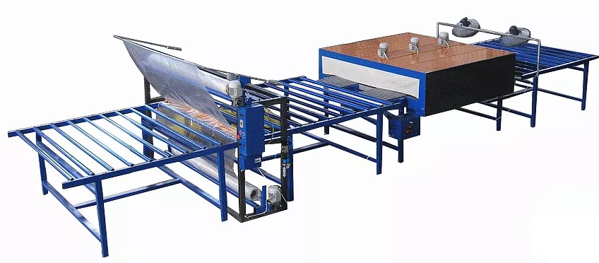110104000004132
Производственное помещение №26/2 (Производственный участок), площадью 109,12 кв.м
1 | Сверлильно-присадочный станок мод. «FL23», производитель Nanxing Furniture and Equipment CO., LTD, Китай | Предназначен для сверления сквозных и глухих отверстий в торцах и плоскостях мебельных щитов и брусковых деталей. | 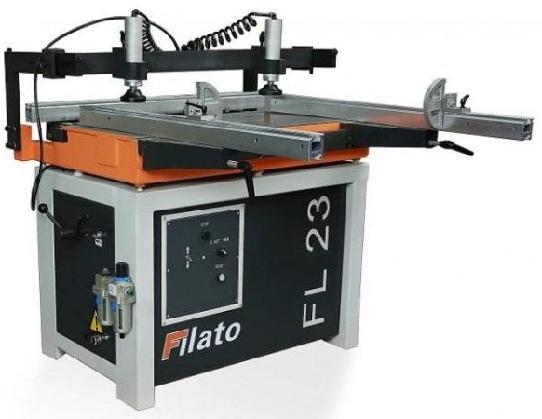  110104000004638
2 | Станок кромкооблицовочный мод. «FL - 91 В», производитель Nanxing Furniture and Equipment CO., LTD, Китай | Предназначен для облицовывания прямолинейных и криволинейных кромок мебельных щитов и заготовок натуральным полосовым и синтетическим рулонным материалом. Приклеивание ведется при ручной подаче заготовки. | 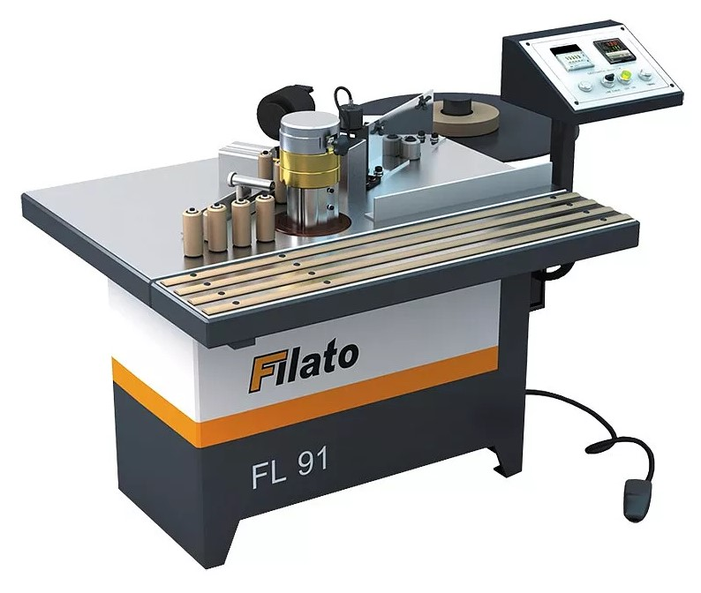  110104000004634

